

DAL 23 MARZO 2023
LEONARDO MOSSO, NUVOLA ROSSA (1975)
UNA DONAZIONE PER I MUSEI REALI DI TORINO

L’installazione dell’architetto torinese Leonardo Mosso (1926-2020)
rinasce nella Manica Nuova del Palazzo Reale di Torino

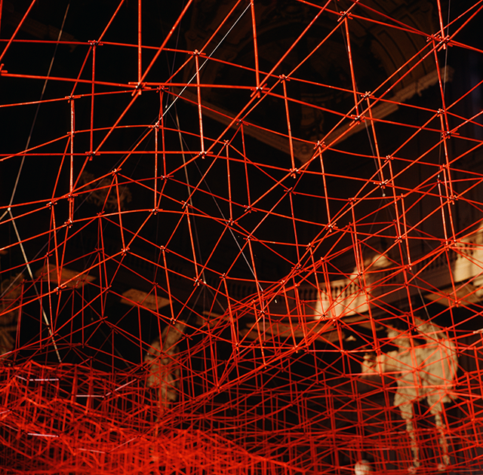
Credits Archivio Leonardo Mosso

Dal 23 marzo 2023, nella Manica Nuova del Palazzo Reale, i Musei Reali di Torino accolgono l’installazione Nuvola Rossa (1975) di Leonardo Mosso (1926-2020), preziosa donazione degli eredi dell’architetto, artista, fotografo, ricercatore, semiologo, professore torinese. Un omaggio all’alto valore della complessa identità dell’autore e un’occasione per avvicinare e conoscere la poetica di uno dei protagonisti della Torino del Novecento.

Leonardo Mosso, uomo di cultura e attivista per la conservazione del patrimonio architettonico del XX secolo, tra i promotori con Maria Adriana Prolo dell’Associazione Museo Nazionale del Cinema di Torino nel 1953 e fondatore nel 1979 dell’Istituto Alvar Aalto, poi Museo dell’Architettura Arti Applicate e Design, è stato un protagonista assoluto dell’applicazione dell’ingegno trasversale alle arti.

Nuvola Rossa è una struttura costituita da listelli in legno di tiglio con sezione di 3 millimetri, lunghi 35 cm, dipinti di rosso e uniti da giunti elastici in neoprene. Ideata per il Museo del Risorgimento di Torino, fu realizzata in parti piane nei primi mesi del 1975 alla Ca’ Bianca, l’atelier dell’artista a villa Nuytz Antonielli di Pino Torinese, e successivamente trasportata a Palazzo Carignano dove si realizzò l’unione dei pezzi e il completamento spaziale. L’opera, inserita nel Salone del Parlamento italiano, aveva uno sviluppo complessivo di circa 400 metri quadrati e la realizzazione fu organizzata e coordinata dall’arch. Gianfranco Cavaglià, con la collaborazione di un gruppo di studenti vicini al professor Mosso e, dagli appunti d’archivio, risulta che per il montaggio furono necessarie oltre 1.500 ore.

La nascita di Nuvola Rossa avviene in occasione del trentesimo Anniversario della Liberazione, quando il Museo Nazionale del Risorgimento di Torino dedica alcune stanze all’allestimento del Museo della Resistenza. Il progetto è affidato a Leonardo Mosso e al “Centro Studi Alvar Aalto”: le prime tavole sono datate settembre 1974 e il museo fu aperto al pubblico il 25 aprile 1975. Il progetto assume da subito un valore fortemente simbolico. Nella parte introduttiva dedicata alla Resistenza e all’antifascismo, Mosso immagina una soluzione “a due componenti integrati”: una struttura costruttiva formata da due grandi piastre nere e, su questa, una grande “cinetettura” rossa, che prese poi il nome di Nuvola Rossa. Come scrive lo stesso Mosso nell’articolo pubblicato sul numero 55 di “Nuova Società” (1° maggio 1975), l’installazione è: «Una grande “cinetettura” rossa, o struttura cinetica ad elementi rigidi e giunto universale elastico, di metri venti di lato; sospesa nel vuoto della grande aula – quasi un cortile aperto – e librantesi su parte di essa, come una bandiera. In questo ambiente immenso, rispettato e utilizzato con un intervento critico perché semiologicamente estraneo a tutti i livelli – come faceva notare Franco Antonicelli in una preziosa lettura critica di questo progetto – con i contenuti del nuovo museo e con la loro traduzione in forme costruite, la filigrana costruttiva della “cinetettura” – con l’ausilio a terra di quinte bianche di modesta altezza – permetterà di cogliere ancora appieno lo spazio della sala e gli elementi decorativi e pittorici, ma in trasparenza, come un cielo di teatro, senza esserne pesantemente coinvolti; mentre sarà nello stesso tempo sufficiente per evitare al visitatore una dissipazione concettuale e visiva e per introdurlo all’“altro” museo».

Nuvola Rossa fu smontata e rimossa in maniera inadeguata nel 1984 e i frammenti sono oggi conservati presso la Ca’ Bianca. L’attenzione verso il suo significato simbolico e civile riemerge nel 1997 grazie al “Comitato spontaneo per la salvaguardia delle opere d’arte e delle architetture del contemporaneo”, composto da artisti, architetti, intellettuali e politici non solo italiani, a ridosso dell’inaugurazione dei restauri dell’Aula del Parlamento Italiano a Palazzo Carignano - gli stessi spazi occupati in precedenza dalle installazioni museali di Mosso - con il fine di sollecitare il salvataggio, il restauro e la ricomposizione delle installazioni di Mosso nei loro spazi originali.
Nel 1999 il Maestro Correggia, fondatore e animatore dell’Ensemble Antidogma Musica, compone il “Requiem per una Nuvola Rossa”, per quartetto d’archi e pianoforte, eseguito in prima assoluta nel giugno dello stesso anno all’Auditorium di Madrid in occasione del Festival di Musica Contemporanea. Il brano dedicato a Mosso e alla Nuvola Rossa non è da intendersi - dirà Correggia - come una marcia funebre, ma come “il malinconico ricordo di un’utopia andata perduta”.

La donazione degli eredi Laura Castagno Mosso e Stefano Mosso riporta alla luce la Nuvola Rossa, ora collocata nello scalone della Manica Nuova del Palazzo Reale di Torino, un edificio realizzato tra il 1899 e il 1903 dall’architetto romano Emilio Stramucci (1845 – 1926) e ispirato alle residenze principesche del Settecento italiano e ai capolavori juvarriani.
Nel dicembre 2022, prima di arrivare ai Musei Reali, l’opera è stata sottoposta a un intervento di restauro, con una prima fase di rimozione dei depositi di sporco, coerenti e incoerenti, dalla superficie degli elementi in legno e una successiva fase di revisione dei giunti elastici tra i regoli lignei e la riparazione o sostituzione degli elementi rotti o deformati, per ripristinare la corretta funzionalità cinetica della struttura in fase di allestimento. L’intervento ha richiesto l’analisi della configurazione costruttiva delle parti per ricostituire l’unitarietà dei singoli frammenti dell’opera, nel rispetto della loro legge di formazione e per una corretta esposizione. Le sostituzioni di elementi degradati sono state effettuate utilizzando gli stessi materiali impiegati dall’artista: legno di tiglio ed elastici in gomma EPDM.

Nota biografica
Leonardo Mosso (1926 - 2020)

Nasce a Torino nel 1926 da famiglia biellese; si laurea in Architettura al Politecnico di Torino nel 1951 e lavora nello studio del padre, Nicola Mosso, importante esponente dell’architettura razionalista e futurista. Fondamentale per la sua crescita umana e professionale l’incontro con Alvar Aalto, una delle più importanti figure di riferimento dell’architettura e del design del XX secolo. Le stanze e il giardino alberato della Ca’ Bianca a Pino Torinese, la sua abitazione-atelier, ospitano dal 1979 l’Istituto Alvar Aalto, fondato da Leonardo Mosso e Laura Castagno con amici e colleghi architetti e artisti, dapprima come associazione senza scopo di lucro, poi confluito nel Museo dell’Architettura, Arti Applicate e Design (MAAAD) nel 1984. L'Istituto conserva importanti collezioni e testimonianze del Novecento europeo e gli atelier e gli archivi dei due artisti fondatori Mosso e Castagno; ad esso fanno riferimento anche la casa-atelier di Nicola Mosso a Torino e a Graglia, Biella.
Socio fondatore del Museo Nazionale del Cinema di Torino, Leonardo Mosso è stato titolare della cattedra di Composizione architettonica alla Facoltà di Architettura del Politecnico di Torino e ha insegnato in molte università europee. Ha svolto attività di ricerca e sperimentazione nel campo delle teorie progettuali, dell’arte costruttiva e del teatro strutturale urbano.

Torino, 23 marzo 2023

LEONARDO MOSSO, NUVOLA ROSSA (1975)
Una donazione per i Musei Reali di Torino

Dal 23 marzo 2023
Torino, Scalone della Manica Nuova di Palazzo Reale (Piazzetta Reale 1)

Sito internet:
museireali.beniculturali.it/

Area stampa:
museireali.beniculturali.it/area-stampa/

Social
FB museirealitorino
IG museirealitorino
TW MuseiRealiTo

Ufficio stampa
CLP Relazioni Pubbliche
Anna Defrancesco | T +39 02 36755700 | M +39 349 6107625 | anna.defrancesco@clp1968.it | www.clp1968.it

